LỊCH SỬ VÀ ĐỊA LÍ – LỚP 4A2
CHỦ ĐỀ 4: DUYÊN HẢI MIỀN TRUNG
Bài 17: MỘT SỐ NÉT VĂN HÓA Ở VÙNG DUYÊN HẢI MIỀN TRUNG (Tiết 1)
Ngày thực hiện: Thứ ba ngày 4/02/2025
I. YÊU CẦU CẦN ĐẠT:
- Kể tên và xác định được vị trí các di sản thế giới ở vùng Duyên hải miền Trung trên bản đồ/ lược đồ.
- Nhận xét được về một số nét nổi bật (số lượng, địa bàn phân bố, loại hình di sản,…) của di sản văn hóa thế giới ở vùng Duyên hải miền Trung.
- Củng cố những kiến thức đã học trong tiết học để học sinh khắc sâu nội dung. Vận dụng kiến thức đã học vào thực tiễn.
- Năng lực tự chủ, tự học: Biết tự tìm tòi, khám phá lịch sử thông qua việc xác định được trên lược đồ/ bản đồ vị trí các di sản thế giới và những nét văn hóa nổi bật của vùng Duyên hải miền Trung
- Năng lực giải quyết vấn đề và sáng tạo: Biết khai thác thông tin của một số tư liệu lịch sử và năng lực sưu tầm các nguồn thông tin khác phục vụ bài học.
- Năng lực giao tiếp và hợp tác: Biết trao đổi, góp ý cùng bạn trong hoạt động nhóm và thực hành.
- Phẩm chất nhân ái: Biết yêu quý tự hào về những giá trị văn hóa ở vùng Duyên hải miền Trung.
- Phẩm chất chăm chỉ: Có tinh thần chăm chỉ, ham học hỏi trong tìm hiểu về Lịch sử và Địa lí.
- Phẩm chất trách nhiệm: Có ý thức trách nhiệm bảo vệ và quảng bá các di sản thế giới cũng như nhũng nét văn hóa độc đáo của vùng Duyên hải miền Trung.
* Tích hợp bảo vệ nguồn nước và vệ sinh môi trường
II. ĐỒ DÙNG DẠY HỌC
- Kế hoạch bài dạy, bài giảng Power point.
- SGK và các thiết bị, học liệu phục vụ cho tiết dạy.

III. HOẠT ĐỘNG DẠY HỌC
Hoạt động của giáo viên | Hoạt động của học sinh
1. Khởi động:
- YCCĐ:
+ Tạo không khí vui vẻ, khấn khởi trước giờ học.
+ Thông qua khởi động, giáo viên dẫn dắt bài mới hấp dẫn để thu hút học sinh tập trung.
- Cách tiến hành:
- GV giới thiệu hình ảnh trong sách giáo khoa để khởi động bài học.  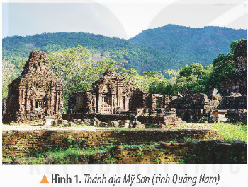  + Hãy nói tên di sản trên và cho biết di sản đó thuộc địa danh nào?  + Hãy kể thêm một số di sản văn hóa ở vùng đất này mà em biết.  - GV nhận xét, tuyên dương và dẫn dắt vào bài mới. |  | - HS quan sát tranh và trả lời một số câu hỏi  - Đây là Thánh địa Mỹ Sơn thuộc tỉnh Quảng Nam.  - Nơi đây còn có một số di sản như: Cố đô Huế, phố cổ Hội An, vườn quốc gia Phong Nha, Kẻ Bàng, Nhã nhạc cung đình Huế.....  - HS lắng nghe.
2. Khám phá:
- YCCĐ: 1,2,4,5,6,7,8,9
- Cách tiến hành:
Hoạt động 1: Tìm hiểu vùng đất hội tụ nhiều di sản thế giới. (Làm việc nhóm 4)  * Kể tên và xác định vị trí các di sản thế giới ở vùng Duyên hải miền Trung.  - GV đưa lần lượt hình 1, 2 và yêu cầu HS thảo luận nhóm 4 những hiểu biết về 2 di sản này.  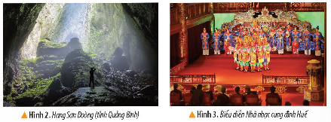  - GV mời đại diện nhóm trình bày  - GV nhận xét, nói thêm về đặc điểm của 2 di sản:  + H2: Hang Sơn Đòong (Quảng Bình): là hang động lớn nhất thế giới thuộc vùng lõi của Vườn quốc gia Phong Nha-Kẻ Bàng. Năm 2009 Sơn Đoòng được đoàn thám hiểm thuộc Hiệp hội Hang động Hoàng gia Anh thám hiểm và công bố là Hang động có kích thước lớn nhất thế giới với chiều dài gần 9km, rộng hơn 150m, cao 200m. Năm 2013 được đưa vào sách kỉ lục ghi-nét là hang động tự nhiên lớn nhất thế giới, năm 2015 được công nhận là hang lớn nhất thế giới về thể tích (38,5 triệu $m^{3}$), hai lần UNESCO ghi danh là Di sản thiên nhiên thế giới vào năm 2003 và 2015.  + H3: Biểu diễn nhạc cung đình Huế: Đây là buổi biểu diễn Nhã nhạc cung đình Huế tại Nhà hát Duyệt Thị Đường (nhà hát cổ nhất nước ta được xây dựng năm 1826) để vua và Hoàng hậu Nhật Bản thưởng thức nhân dịp đến thăm Cố đô Huế năm 2017.  - Ngoài 2 di sản trên vùng Duyên hải miền Trung còn có những di sản nào, các em hãy quan sát lược đồ H4 thảo luận nhóm 2 thực hiện nhiệm vụ: Kể tên và xác định vị trí các di sản thế giới của vùng Duyên hải miền Trung  - GV đưa lược đồ phân bố các di sản thế giới ở vùng Duyên hải miền Trung (tính đến năm 2020) lên màn hình, mời đại diện các nhóm lên trình bày  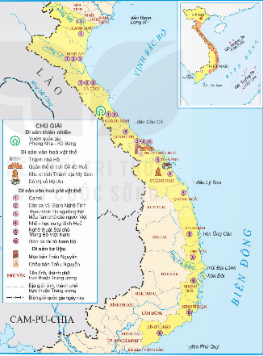  - GV nhận xét, kết luận: Duyên hải miền Trung là vùng đất hội tụ nhiều di sản thế gới như: Cố đô Huế, Thánh địa Mỹ Sơn, Vườn quốc gia Phong Nha-Kẻ Bàng,...  * Nét nổi bật về số lượng, địa bàn phân bố, loại hình di sản của di sản văn hóa thế giới ở vùng Duyên hải miền Trung.  - GV yêu cầu HS thảo luận nhóm 4 hoàn thành phiếu học tập.  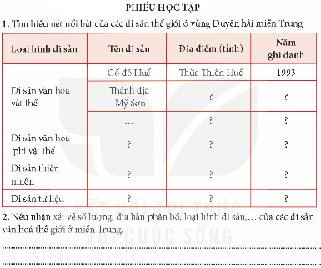  - GV mời đại diện nhóm trình bày  - GV nhận xét, kết luận: Duyên hải miền Trung hội tụ nhiều loại hình di sản thế giới như: di sản thiên nhiên, di sản văn hóa vật thể, di sản văn hóa phi vật thể; có cả loại hình độc đáo như di sản tư liệu. Các di sản này trải dài từ Thanh Hóa đến Phú Yên, nhưng tập trung nhiều nhất là ở Thừa Thiên Huế và Quảng Nam.  * Tích hợp bảo vệ nguồn nước và vệ sinh môi trường  GV tổ chức cho HS thảo luận nhóm và trả lời các câu hỏi:  - Ở các khu di sản thu hút rất nhiều khách du lịch, nếu mỗi du khách đều xả một ít rác bữa bãi thì điều gì sẽ xảy ra với cảnh quan và môi trường ở đó?  - Nếu khi đi tham quan em thấy có ai xả rác em sẽ làm gì?  - Khi đi tham quan các khu di sản, em sẽ làm gì để giữ gìn cảnh quan sạch đẹp?  - Mời đại diện nhóm trình bày  - GV chốt  Việc bảo vệ môi trường tại các khu di sản không chỉ là trách nhiệm của người dân địa phương mà còn là ý thức của mỗi du khách. Việc giữ gìn vệ sinh sạch đẹp không chỉ giúp bảo tồn giá trị văn hóa và cảnh quan thiên nhiên mà còn thể hiện lòng tôn kính với lịch sử và di sản dân tộc. Vì vậy chúng ta hãy bắt đầu từ những hành động nhỏ để môi trường xanh, sạch, đẹp mãi mãi đồng hành cùng các di sản Việt Nam các em nhé |  | - HS quan sát thảo luận nhóm 4 về 2 di sản: Hang Sơn Đoòng, nhã nhạc cung đình Huế.  - Đại diện nhóm trình bày theo hiểu biết của mình, nhóm khác nghe, nhận xét, bổ sung.  - HS quan sát hình ảnh và lắng nghe GV.  - HS làm việc nhóm 2 kể tên và chỉ trên lược đồ với bạn cùng bàn.  - Đại diện nhóm lên trình bày, nhóm khác nghe, nhận xét, bổ sung.  - HS quan sát lược đồ, thảo luận nhóm 4 hoàn thành phiếu học tập  - Đại diện nhóm lên trình bày, nhóm khác nghe, nhận xét, bổ sung.  - HS lắng nghe, ghi nhớ.  - HS thảo luận nhóm  - Nếu xả rác bừa bãi, cảnh quan sẽ bị ô nhiễm, mất đi vẻ đẹp vốn có. Môi trường bị hủy hoại sẽ khiến du khách không muốn quay lại, ảnh hưởng đến văn hóa và kinh tế địa phương.  - Em sẽ nhẹ nhàng nhắc nhở họ không xả rác và hướng dẫn bỏ rác vào nơi quy định. Nếu được, em sẽ giúp thu dọn rác hoặc báo với người phụ trách vệ sinh để xử lý.  - Khi đi tham quan các khu di sản, em sẽ:  - Bỏ rác đúng nơi quy định, không xả rác bừa bãi để giữ sạch cảnh quan.  - Không vẽ bậy hoặc chạm khắc lên các công trình di sản.  - Mang theo túi đựng rác cá nhân để thu gom rác của mình nếu không tìm thấy thùng rác.  - Sử dụng các sản phẩm thân thiện với môi trường, như chai nước tái sử dụng hoặc túi vải thay cho túi nhựa.  - Nhắc nhở người khác nếu họ có hành vi làm ảnh hưởng đến vệ sinh môi trường, đồng thời chia sẻ ý thức bảo vệ di sản với mọi người xung quanh.  - Các nhóm lắng nghe, nhận xét và bổ sung  - HS lắng nghe
3. Vận dụng trải nghiệm.
- YCCĐ: 3,4,5,6,7,8,9
- Cách tiến hành:
- GV đưa quả địa cầu, mời HS tham gia trò chơi “Ai nhanh ai đúng”  + Luật chơi: chơi theo tổ, mỗi tổ cử một số bạn tham gia theo lần lượt. Trong thời gian 1 phút các tổ sẽ ghi lên bảng tên những di sản ở vùng Duyên hải miền Trung nhóm nào ghi được nhiều di sản đúng là thắng cuộc.  + GV mời từng tổ tham gia, GV làm trọng tài bấm giờ và xác định kết quả.  + Nhận xét kết quả các tổ, tuyên dương.  - Nhận xét sau tiết dạy, dặn dò về nhà sưu tầm tranh ảnh về một số di sản thế giới ở vùng Duyên hải miền Trung để làm bộ sưu tập giới thiệu với bạn bè, người thân. | - Học sinh lắng nghe luật trò chơi.  + Các tổ lần lượt tham gia chơi.  - HS lắng nghe, rút kinh nghiệm.
IV. ĐIỀU CHỈNH SAU BÀI DẠY:
..............................................................................................................................
..............................................................................................................................
..............................................................................................................................

